反常积分章节学习总结

颜晗 3200105515

**摘要：**对反常积分章节的预习情况，对反常积分敛散性的性质与判别的相关总结与定理的补充证明。

**关键词**：反常积分；敛散性；

**正文：**

之前已经学习了定积分，而可积的必要条件一个是积分区间的有界，另一个是区间上函数值的有界，这种积分不妨就称为**正常积分**。那么分别将上述两个条件中的有界扩展至无穷，再对积分进行研究就得到了**反常积分。**从两个方面出发自然得到两个方向的反常积分，但是殊途同归，两类积分在定义与性质上具有相似与相反的特点，可能联系起来具有更好的学习效果。

1. **反常积分的定义**

无穷区间上的反常积分定义如下，

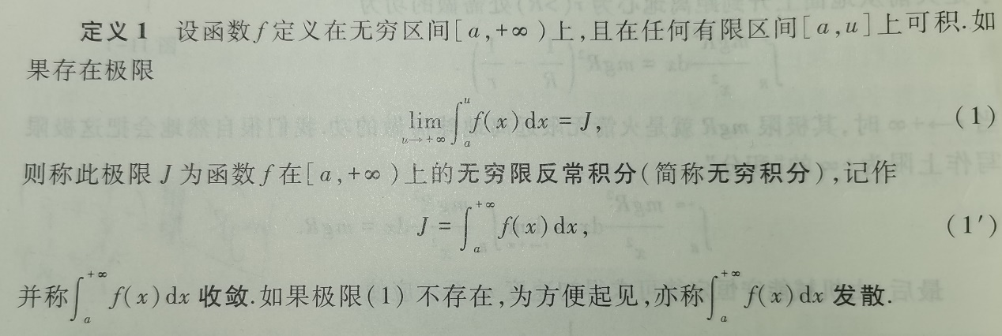

同理可定义无界函数的反常积分，

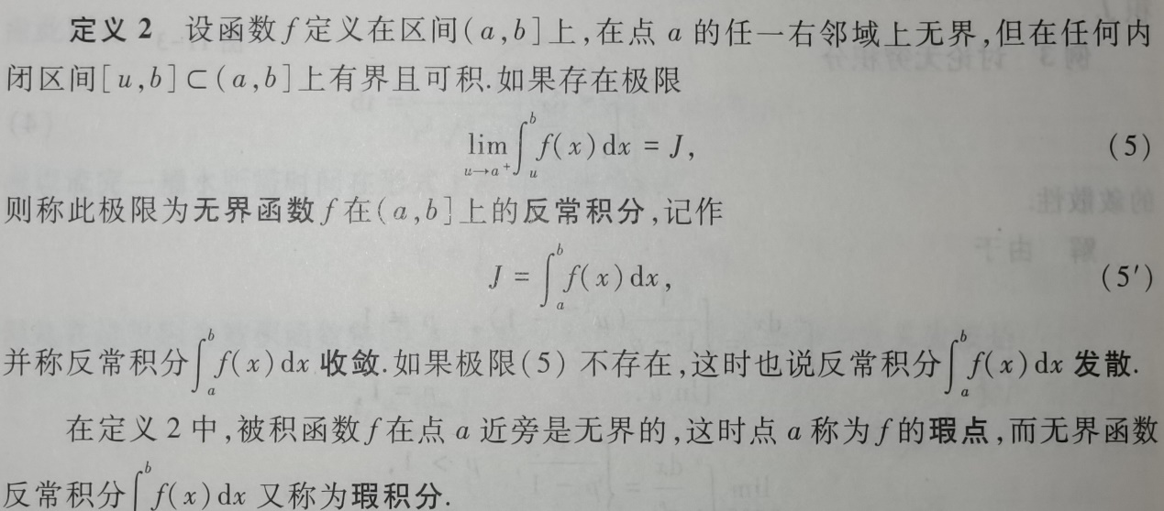

从定义可以看出，反常积分的实质是基于正常积分的极限，在实际计算中极限与定积分的公式与技巧几乎完全可以运用到反常积分上来。

**二、反常积分的性质**

1.对于无穷限反常积分，很容易将反常积分收敛和对应函数在无穷远处极限等价起来，而实际上这种关系并不存在。

例1.对于1/x,显然无穷远处极限为0，但在[1,+ ∞)上的无穷积分也显然不收敛。

例2.见教材256页例4

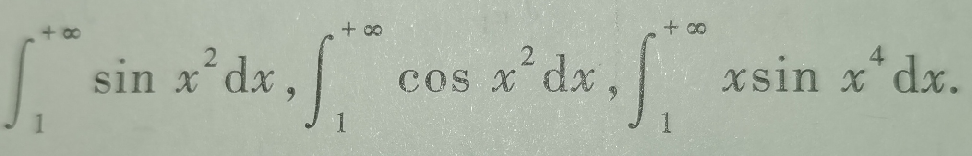

可见无穷积分收敛，原函数的无穷远处极限可能不存在。

进一步考虑，如果原函数的极限一定存在（有意义），是否有极限为0？

例3.设无穷反义积分 $\int_{a}^{+∞}{f\left(x\right)dx}$ 收敛，且 $\lim_{x→+∞}{f(x)}$ 有意义，则它一定等于0.

证明：若f(+∞)为有限正数或正无穷大，那么一定存在 $b>a,c>0,使得x>b时有f\left(x\right)>c.$

$$\int_{a}^{+∞}{f(x)}dx=\int_{a}^{b}{f(x)}dx+\int_{b}^{+∞}{f\left(x\right)dx}$$

$>\int_{a}^{b}{f(x)}dx+c\left(x-b\right)\left(x→+∞\right)$

$→∞$

这与无穷积分收敛的条件矛盾，同理可证f(+∞)不可能为负数或负无穷。

即 $\lim_{x→+∞}{f(x)}=0$.

2.收敛的无穷积分满足线性运算性质

3. 若

4.条件收敛与绝对收敛： $\int_{a}^{+∞}{f\left(x\right)dx}收敛而\int_{a}^{+∞}{\left|f\left(x\right)\right|dx}$ 不收敛称为条件收敛； $\int_{a}^{+∞}{f\left(x\right)dx}收敛且\int_{a}^{+∞}{\left|f\left(x\right)\right|dx}$ 也收敛称为绝对收敛。

若f在任何有限区间[a,u]可积，且 $\int_{a}^{+∞}{\left|f\left(x\right)\right|dx}$ 收敛，则 $\int_{a}^{+∞}{f\left(x\right)dx}$ 也必收敛，且有

$$\left|\int_{a}^{+∞}{f\left(x\right)dx}\right|≤\int_{a}^{+∞}{|f\left(x\right)|dx}$$

三、**反常积分的敛散判别**

1.柯西收敛准则。

定理 无穷积分 $\int_{a}^{+∞}{f\left(x\right)dx}$ 收敛的充要条件是：任给 $ε>0,存在G≥a,只要u_{1}，u_{2}>G,便有$

$$\left|\int_{a}^{u_{2}}{f\left(x\right)dx}-\int_{a}^{u_{1}}{f\left(x\right)dx}\right|=\left|\int_{u_{1}}^{u_{2}}{f\left(x\right)dx}\right|<ε$$

定理 瑕积分 $\int_{a}^{b}{f\left(x\right)dx}$（瑕点为a）收敛的充要条件是：任给 $ε>0$，存在 $δ>0$，只要 $u_{1}{,u}_{2}∈\left(a,a+δ\right)$，总有 $$\left|\int_{u_{1}}^{b}{f\left(x\right)dx}-\int_{u_{2}}^{b}{f\left(x\right)dx}\right|=\left|\int_{u_{1}}^{u_{2}}{f\left(x\right)dx}\right|<ε$$

从两个定理可见，两类积分在其瑕点（或无穷处）附近总存在某一区间的积分可小于任给值。

2. $任给ε>0,存在G≥a$，当u>G时，总有

$$\left|\int_{u}^{+∞}{f\left(x\right)dx}\right|<ε$$

3.比较判别法（比较原则）

无穷积分 设定义在 $\left[a,\right.\left.+∞\right)$ 上的两个非负函数f和g都在任何有限区间上可积，且满足

$$f\left(x\right)≤g\left(x\right),x∈\left[a,+∞\right)，$$

则当 $\int_{a}^{+∞}{g\left(x\right)dx}$ 收敛时， $\int_{a}^{+∞}{f\left(x\right)dx}$ 必收敛（或当 $\int_{a}^{+∞}{f\left(x\right)dx}$ 发散时， $\int_{a}^{+∞}{g\left(x\right)dx}$ 必发散）

而对于瑕积分，只需将无穷远换为瑕点，就有类似的敛散关系。但是面对推论时，具体的函数比较却有不同之处。

由课本无穷积分与瑕积分的比较原则推论2、3，可见无穷积分通常是与单独x的幂进行比较而瑕积分却是与（x-a）的幂进行比较，

都趋向于无穷点（无穷远或瑕点）时，无穷积分的幂项趋向于0，而瑕积分的幂项趋向于无穷，而这时幂指数的选择也发生了变化，趋向于无穷时，p≥1使幂收敛（趋向于0），而趋向于0时，p<1才使幂收敛，这也是两类无穷由于不同方向的差异。

4.狄利克雷判别法与阿贝尔判别法

（狄利克雷判别法） 若 $F\left(u\right)=\int_{a}^{u}{f\left(x\right)dx}$ 在 $\left[a,\right.\left.+∞\right)$ 上有界，g($x$)在 $\left[a,\right.\left.+∞\right)$ 上当 $x→+∞$ 时单调趋向于0，则 $\int_{a}^{+∞}{f\left(x\right)g\left(x\right)dx}$ 收敛。

（阿贝尔判别法） 若 $\int_{a}^{+∞}{f\left(x\right)dx}$ 收敛，g($x$)在 $\left[a,\right.\left.+∞\right)$ 上单调有界，则 $\int_{a}^{+∞}{f\left(x\right)g\left(x\right)dx}$ 收敛。

在根据瑕积分的相关定理，可将两判别法条件如下记忆。

（狄利克雷判别法）其中一个函数在积分区间的任意子集上的积分有界，另一函数趋向无穷远（瑕点）时单调趋于0，则两个函数的乘积对应的反常积分收敛。

（阿贝尔判别法）已知一个函数的反常积分收敛，另一个函数在对应积分区间上单调有界，则两个函数的乘积对应的反常积分收敛。

**四、结语**

这章引入了反常积分的概念，但其实主要依旧是对前面极限和（不）定积分的综合考察，计算依旧是主要的点，需要相关练习。